Центр по работе с одаренными детьми
Занятие 7
Задания для учащихся 7-8 классов
Линейные уравнения с параметром

- (a-2)x=a
a-2=0, a=2
при a=2, 0x=2 – нет корней
при a2, x=
Ответ: если a=2, то корней нет
если a2, то x=

- (a²-16)x=(a-4)²
a²-16=0, (a-4)(a+4)=0, a=4, a= -4
при a=4, 0x=0, x- любое число
при a= -4, 0x=64, нет корней
если a4 и a-4, то x=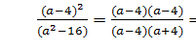
Ответ: если a=4, то x- любое число
если a= -4, то нет корней
если a4 и a-4, то x=

Задания для самостоятельной работы

Решить уравнения с параметром
- (a²+10a+25)x+25=a²

- ax+2x-7=a

Задания для учащихся 9 класса
1 .Решить уравнение
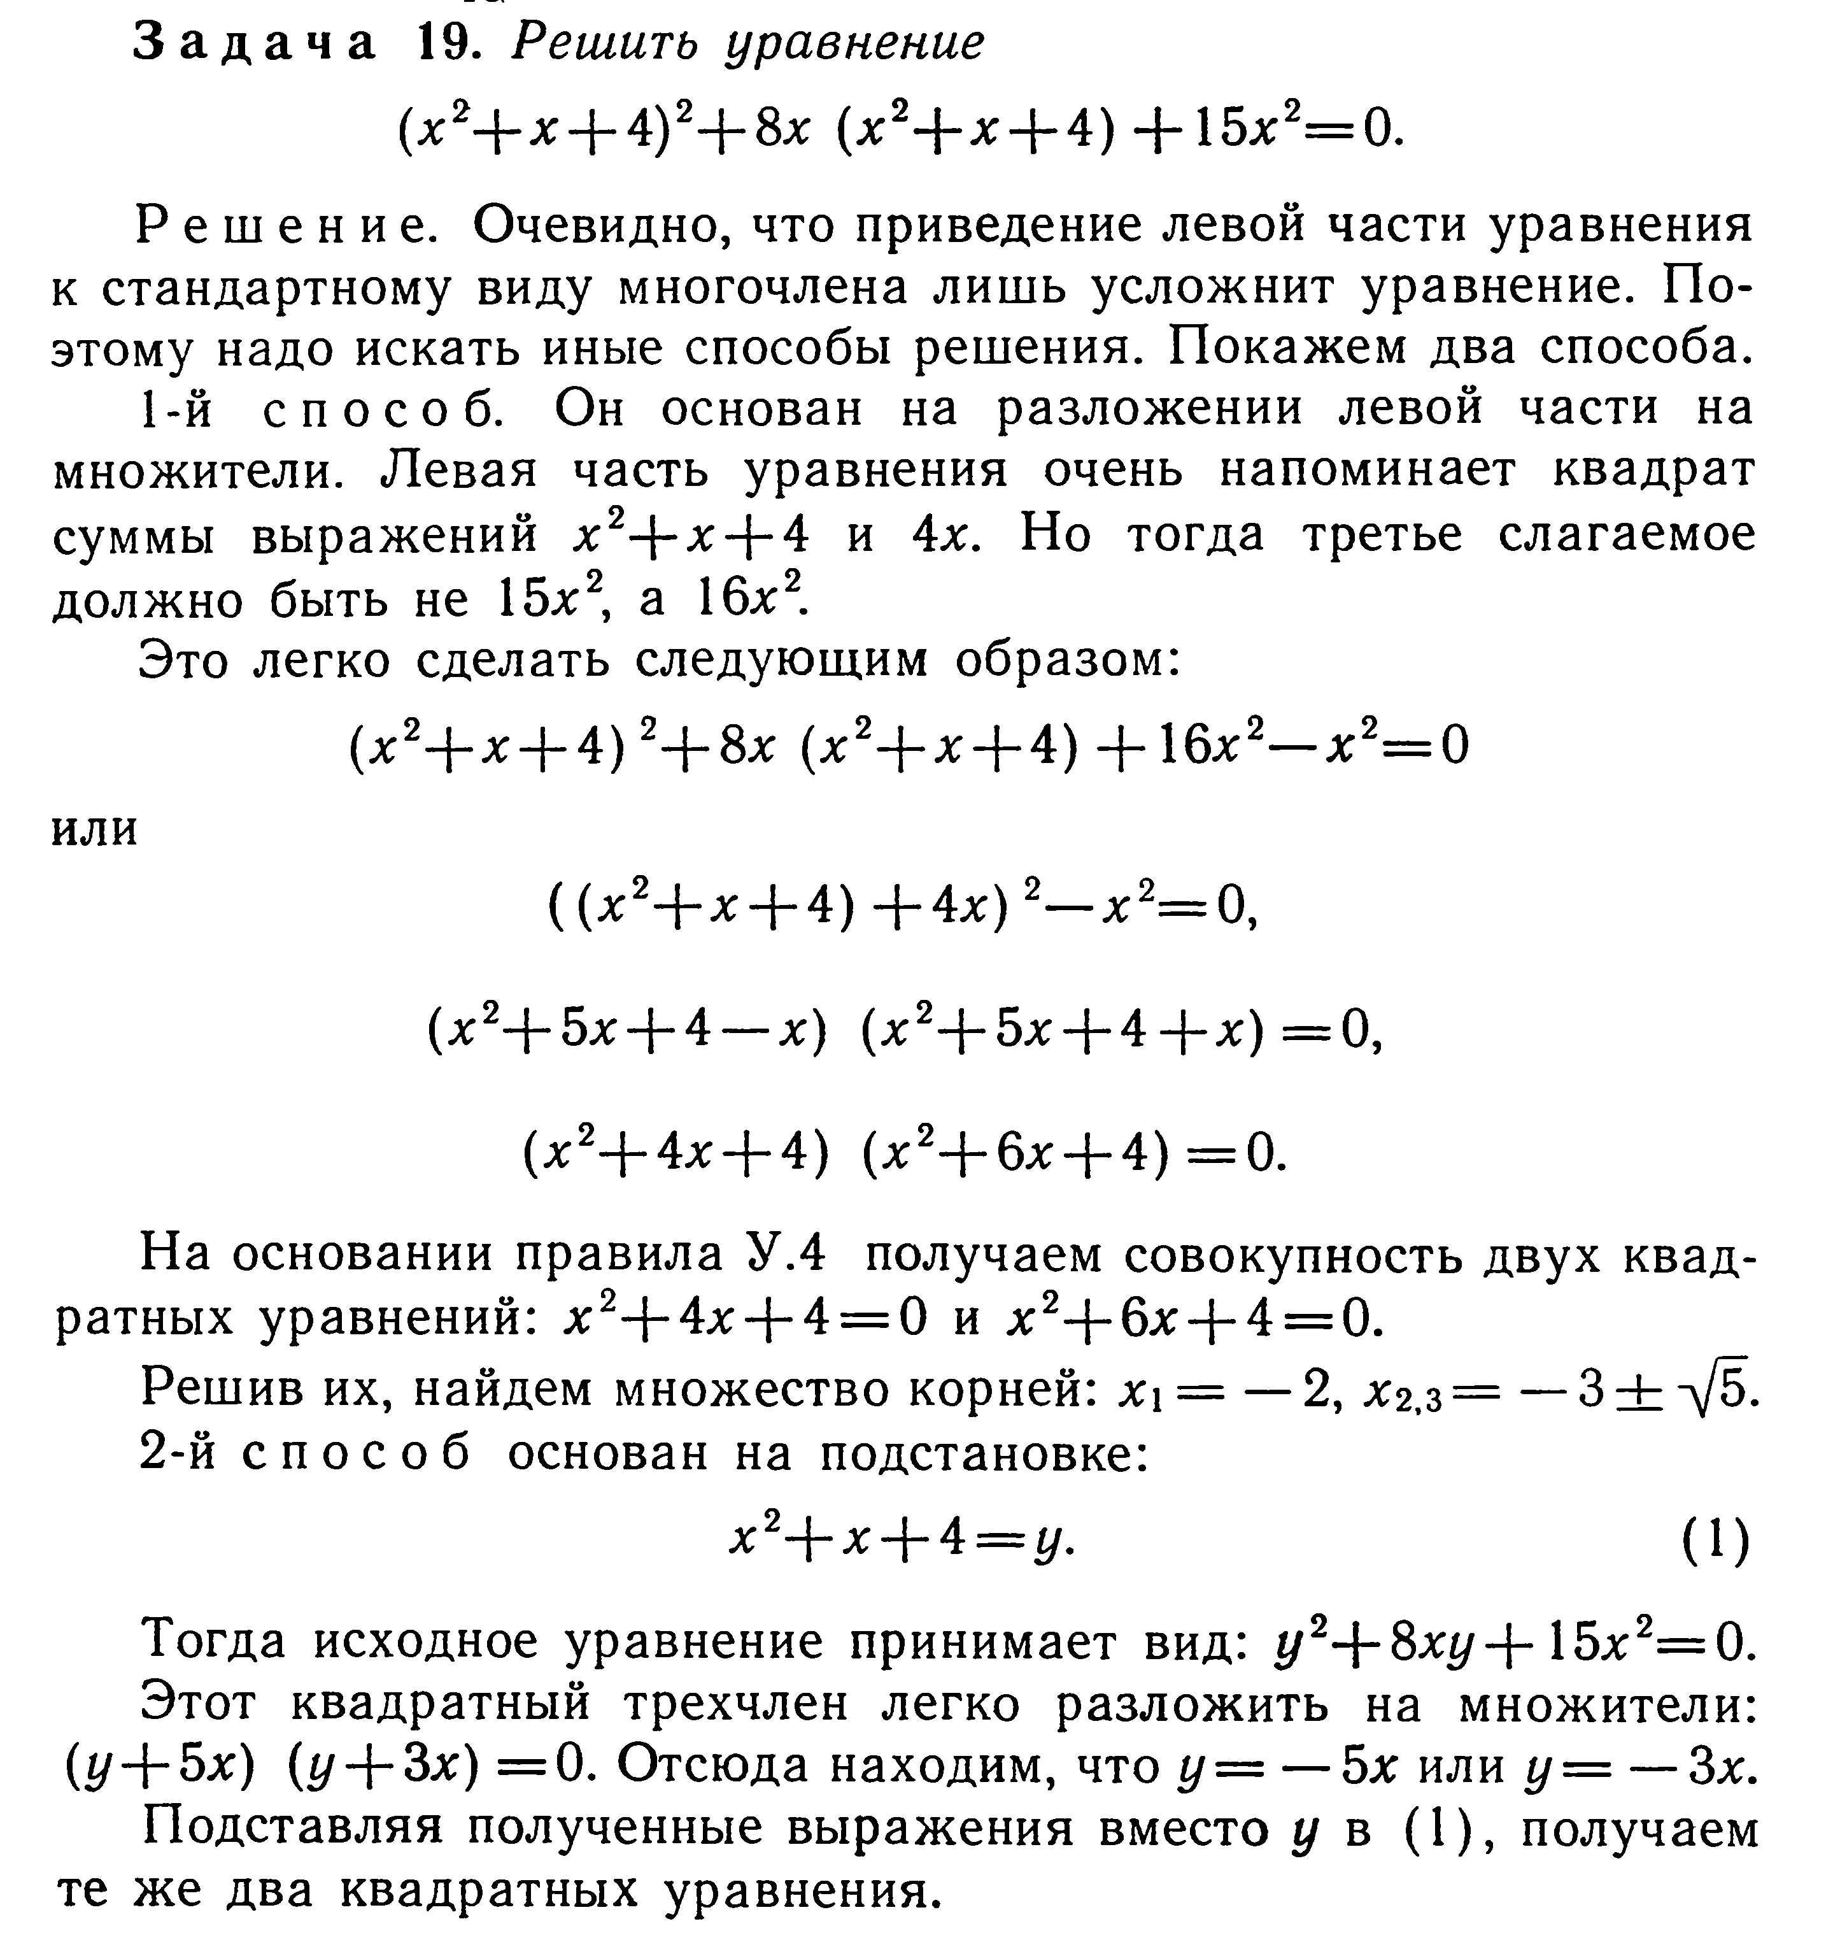

Задание для самостоятельной работы
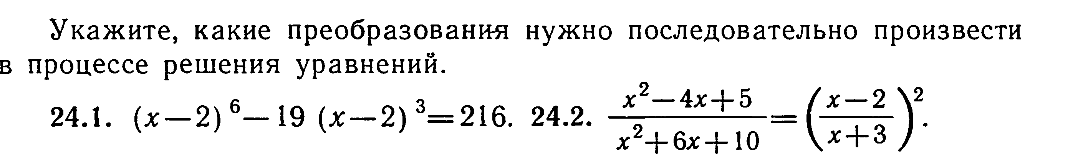

Задания для учащихся 10 – 11 класса
Во втором круге футбольного чемпионата команда «Зубило» увеличила по сравнению с первым кругом количество забитых голов на 65%, а команда «Молоток»- на 25%. В итоге общее число голов, забитых обеими командами, возросло в полтора раза. Сколько процентов от общего числа голов, забитых обеими командами в первом круге составляли голы, забитые командой «Молоток»?
Решение
Пусть х голов забила в 1 круге команда «Зубило», у голов- «Молоток».
1,65 х голов во 2 круге- команда «Зубило», 1,25 у голов - «Молоток».
х+у – общее кол-во голов в 1 круге, 1,65х+1,25у- во 2 круге, причем $\frac{1,\text{65}х+1,\text{25}у}{х+у}$=1,5, откуда 0,15х=0,25у, х=$\frac{5}{3}$у. Найдем сколько % забила команда «Молоток» в 1 круге.$\frac{у}{х+у}⋅\text{100}$%=$\frac{у}{\frac{5}{3}у+у}$·100%=37,5%.
Задание для самостоятельной работы.
Водитель проехал 40% пути со скоростью, на 20% меньшей запланированной. На сколько процентов он должен увеличить свою фактическую скорость на оставшемся участке пути, чтобы в итоге весь путь был пройден на 2% быстрее, чем планировалось?

